Problema de los caníbales y misioneros.

***cannibals and missionaries’ riddle***

Juan David Osorio Ortiz

*Universidad Tecnológica de Pereira, Pereira, Colombia*

Correo-e: juandavid.osorio1@utp.edu.co

***Resumen*— Para este paper se lleva a cabo la solución del problema de los caníbales y misioneros aplicando el funcionamiento del algoritmo de inteligencia artificial de “Búsqueda en amplitud”, además de solucionarse este problema también se agrega un gráfico en el que se muestra que pasos se siguieron para poder darle solución a este enigma.**

***Palabras clave— Inteligencia artificial, IA, búsqueda, búsqueda en profundidad, gráficos, Algoritmos*.**

***Abstract*— For this document the solution of the problem of the cannibals and missionaries is carried out by applying the operation of the artificial intelligence algorithm of "Search in breadth", in addition to solving this problem a graph is also added in which it is shown what steps were followed to be able to solve this puzzle.**

***Key Word* —** **Artificial intelligence, AI, search, in-depth search, graphs, Algorithms.**

1. INTRODUCCIÓN

La inteligencia artificial es una rama de la computación que analiza su entorno y lleva acabo ciertas acciones para aumentar su probabilidad de éxito para la realización de algún objetivo o tarea. Teniendo en cuenta esta definición básica de lo que es la inteligencia artificial, esta se ha usado para dar solución a algunos enigmas que se han planteado desde siglos anteriores, esto por medio de algoritmos.

1. CONTENIDO

Planteamiento del problema:

Como enunciado se dice que tenemos 3 misioneros y 3 caníbales ambos al mismo lado del rio y debemos pasarlos a los 6 al otro lado cumpliendo con ciertas restricciones.

Restricciones:

* Se deben pasar 1 o más tripulantes por cada viaje, el banco nunca puede hacer un viaje sin nadie abordo.
* No puede haber más caníbales que misioneros en ningún momento, pueden estar en la misma cantidad, pero nunca más caníbales que misioneros.

Para solucionar este problema la metodología que se llevo acabo fue aplicar el funcionamiento de uno de los algoritmos de inteligencia artificial, “búsqueda en amplitud” que consiste en analizar todas las posibilidades posibles para cada movimiento e ir descartando las que no cumplan con las normas solicitadas o las que nos dejen en un bucle infinito, Una vez seleccionadas los posibles caminos se repite el proceso de analizar todos los caminos y así se va dando solución al problema.

A continuación, se agrega un diagrama en el que se muestra el paso a paso de como se solucionó el problema:

[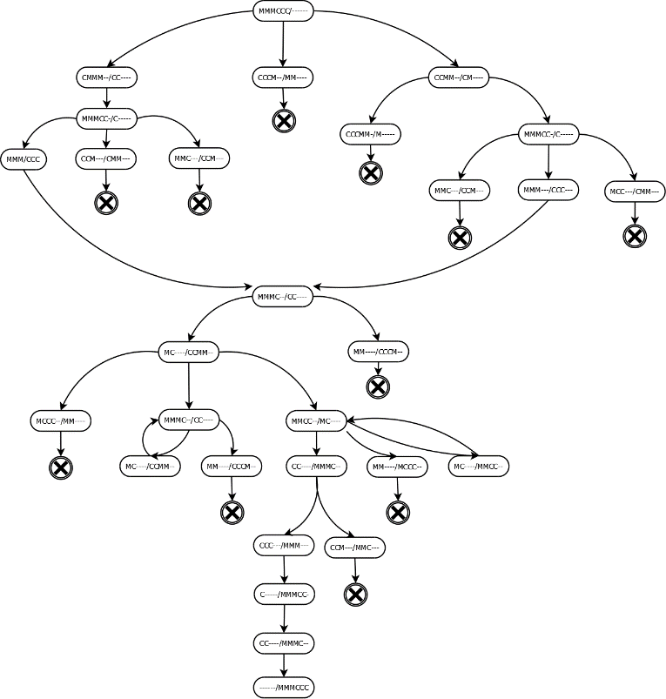](Diagrama2.png)

Para ver el diagrama en pantalla completa basta con darle click a la imagen o en la carpeta de la entrega se encuentra el archivo .png

1. CONCLUSIONES

* **Los algoritmos de inteligencia artificial son muy útiles en los casos en los que se tienen que analizar diferentes posibilidades dentro de una misma opción, lo que reduce grandemente el tiempo en el que se resuelve el problema completo.**